TUGAS NOSQL MANDIRI 09
PENGEMBANGAN PERANGKAT LUNAK



Abdullah Qa’id Mu’aadz | 22255601001

PeTIK II Jombang YBM PLN Tahun Akademik 2022/2023
Denanyar Utara, Plosogeneng,Kec. Jombang,
Kabupaten Jombang, Jawa Timur
DATABASE PENJUALAN
- Membuat Database dan Collection
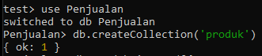

- Membuat data
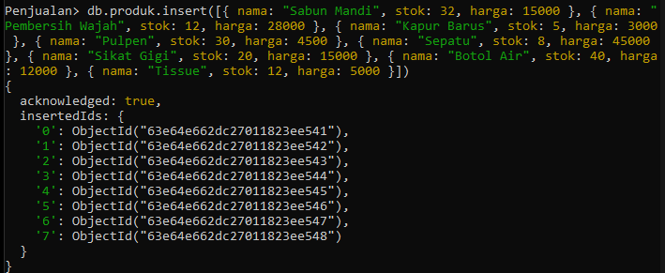

- Harga produk kurang dari 15.000
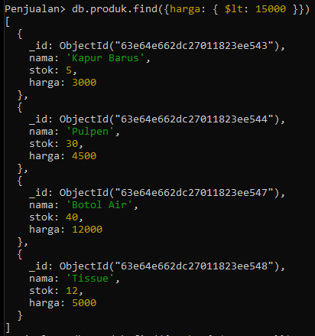

- Stok produk lebih dari sama dengan 20
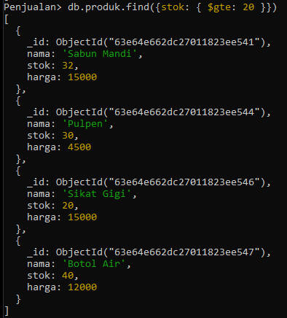

- Harga produk kurang dari sama dengan 7.000 dan Stok lebih dari 25
